**TUGAS**

**PENGANTAR TELEKOMUNIKASI**



**Nama : Syeh Rafif Fadhal Nugraha**

**NIM : 09011282025031**

**Kelas : SK1A**

**Fakultas : Ilmu Komputer**

**Jurusan : Sistem Komputer**

**1. Langkah pertama yaitu kita harus menyiapkan :**

* App Virtual Box
* Ubuntu Server (Disini saya menggunakan ubuntu server 20.04.1)
* PuTTY

**2. Install Virtual Box, lalu buka app nya. Lalu install ubuntu server melalui Virtual Box.**

* Klik icon **New** untuk membuat Virtual Machine.

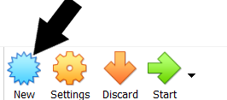

* Selanjutnya, atur nama file

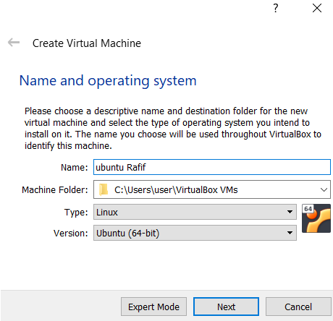

* Pilih icon **setting.**

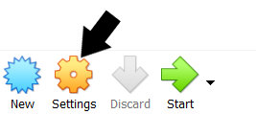

* Kemudian pada menu Network dalam setting, pada tab **Adapter 1** pilih **Bridge Adapter.**

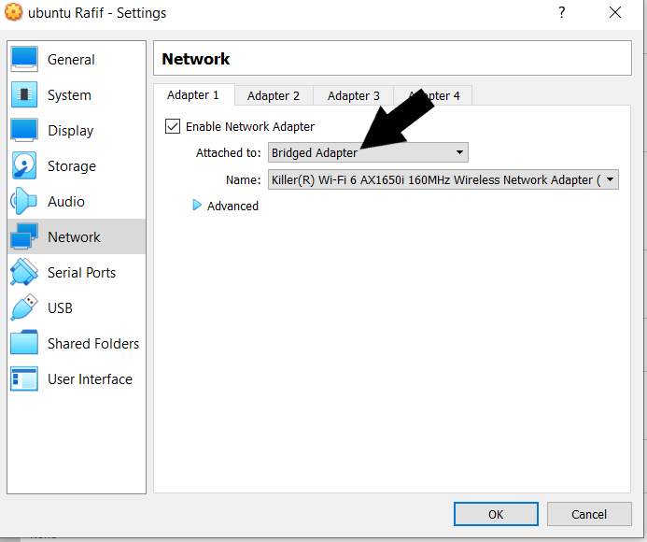

* Selanjutnya masih di menu **storage** dalam **setting**, pilih file **ubuntu server.**

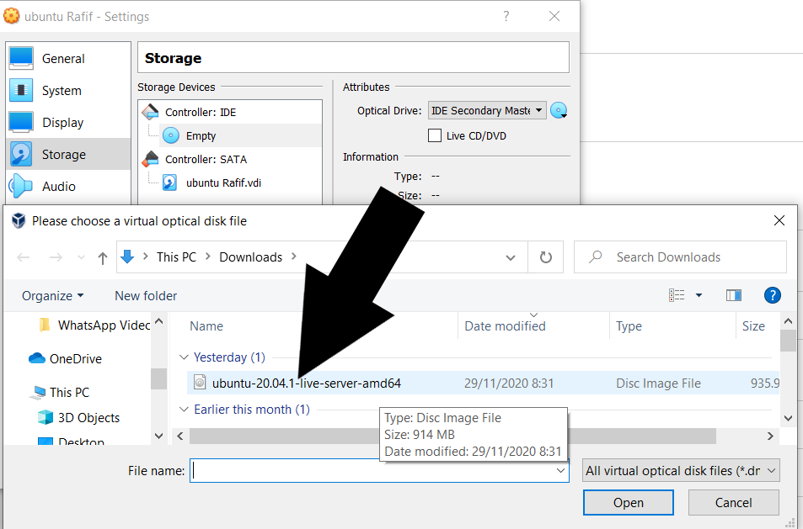

* Selanjutnya, klik menu **start.**

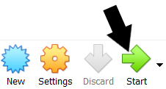

* Setelah klik menu **start**, maka akan muncul beberapa pilihan Bahasa yang dapat digunakan dan beberapa pilihan pengaturan lainnya.

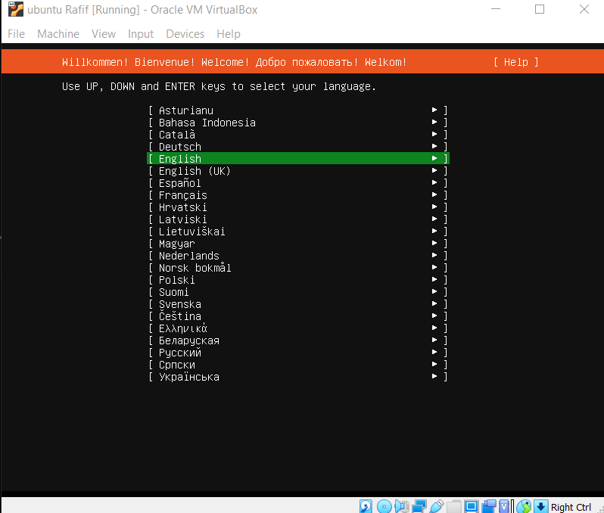

* Setelah memilih Bahasa dan memilih beberapa pengaturan tadi, selanjutnya silahkan isi nama kalian, nama server kalian, username kalian, dan password yang akan kalian buat.

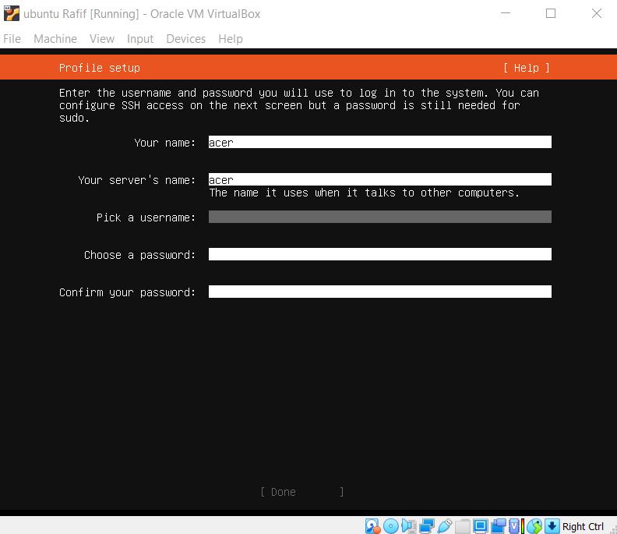

* Selanjutnya, silahkan menginstall dan menunggu proses instalasi ubuntu server (proses ini membutuhkan sinyal internet dan juga akan memakan waktu).

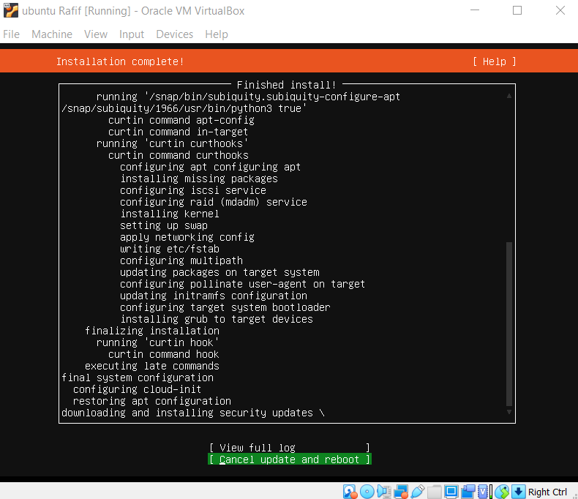

* Kemudian silahkan pilih **“Reboot”** jika proses instalasi telah selesai.

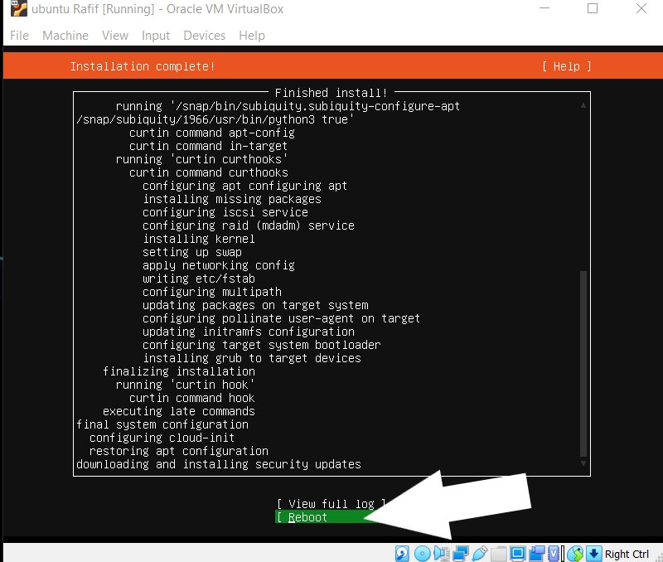

* Setelah malakukan **“Reboot”**, maka akan muncul login user, dan kita akan diminta untuk memasukkan password yang kita buat tadi.

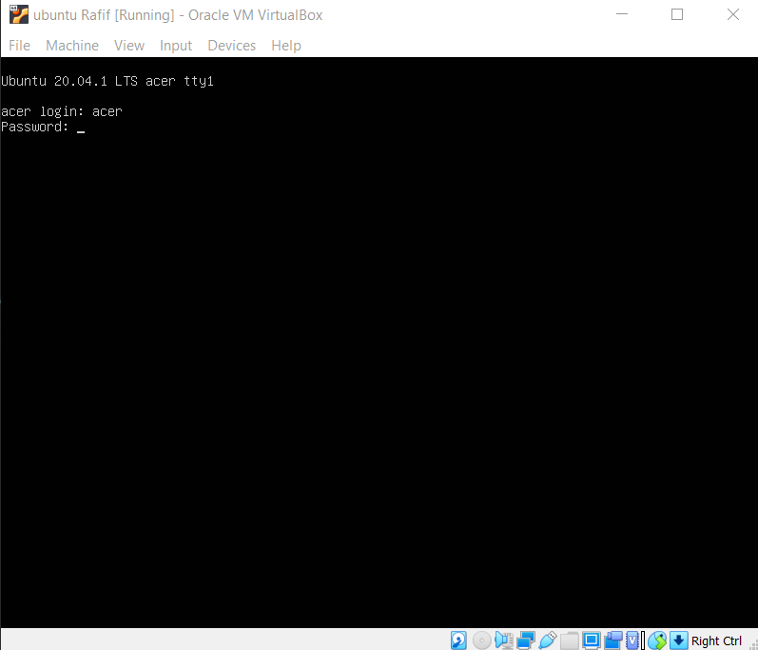

**3. Install dan Konfigurasi SSH**

* Masukkan perintah **sudo su** dan masukkan password yang kita buat tadi untuk memulai konfigurasi SSH.



* Lalu setelah beberapa Langkah, selanjutnya masukkan **apt install openssh-server**



* Lalu masukkan Kembali **apt install openssh-server**



* Selanjutnya masukkan perintah **systemctl status ssh**



* Kemudian masukkan perintah **hostname -l**



* Masukkan perintah **ufw allow ssh**



* Lalu masukkan perintah **ifconfig**



* Lihat IP Address Host.

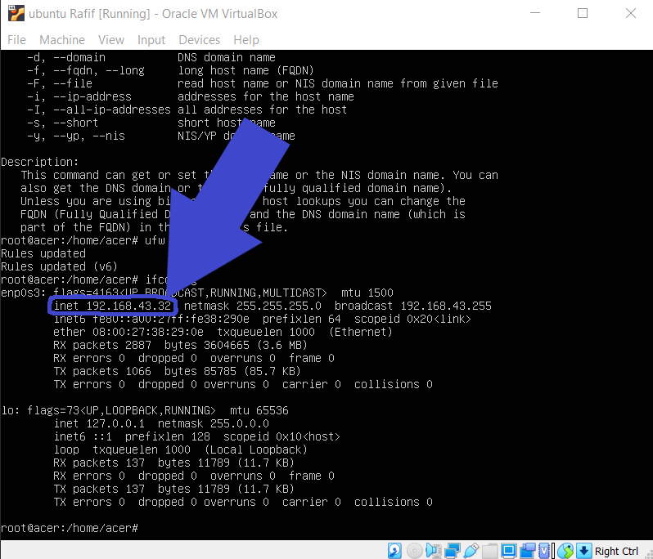

**4. Install dan Remoot PuTTY.**

* Pertama, download dahulu PuTTY, lalu Install.
* Selanjutnya, masukkan IP Address didalam kolom Host Name (or IP Address), lalu pilih icon **Open**.

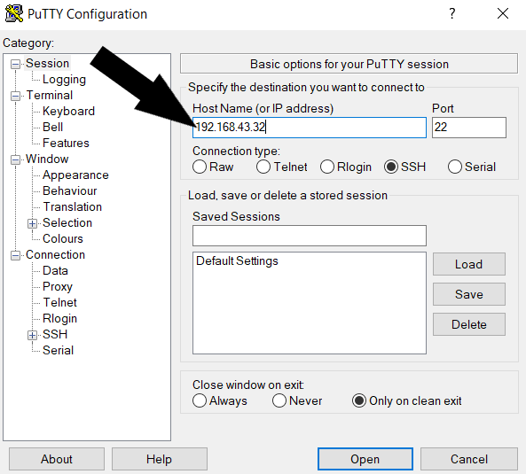

* Lalu Login menggunakan akun dan password yang telah kita buat sebelumnya.

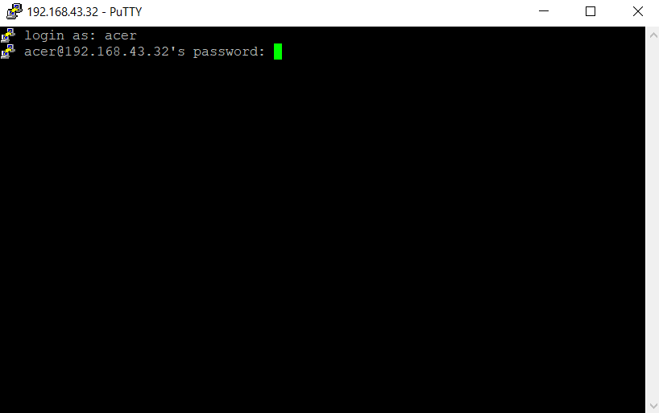

* Setelah login, maka akan mucul tampilan seperti gambar dibawah ini. Selanjutnya buka kembali ubuntu server di virtual box tadi.

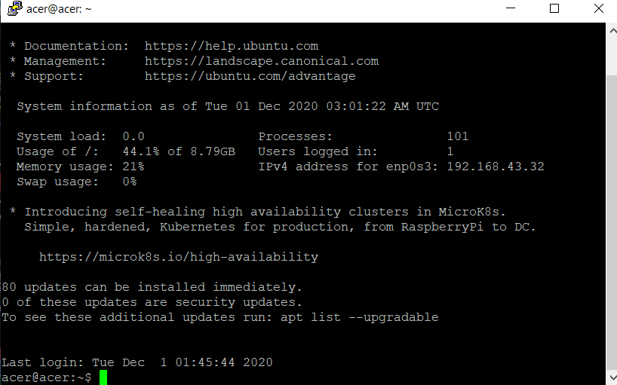

**5. Membuat Wordpress.**

* Langkah pertama, masukkan perintah **sudo apt update -y** pada ubuntu server di virtual box.



* Selanjutnya install **“apache”** dengan memasukkan perintah **sudo apt install apache2 -y**



* Setelah menginstal **“apache”**, selanjutnya kita akan menginstal **“mariadb”** dengan menggunakan perintah **sudo apt install mariadb-server mariadb-client -y**



* Selanjutnya kita akan mengkonfigurasi database nya menggunakan perintah **sudo systemctl start mariadb**



* Lalu dilanjutkan dengan memasukkan perintah **sudo systemctl status mariadb**



* Selanjutnya kita akan mengkonfigurasikan database nya dengan menjalankan perintah **sudo mysql_secure_installation**



* Selanjutnya masukkan password jika ingin menggunakan password (tekan enter saja jika tidak ingin menggunakan password).



* Ketik **“Y”** untuk mengonfirmasi password yang ingin diganti. Bila tidak ingin diganti maka ketik saja **“n”**.



* Ketik **“Y”** untuk menghapus **anonymous users**.



* Selanjutnya akan muncul **disallow root login remotely**. Maka ketik saja **“Y”**.



* Kemudian akan muncul juga **remove test database and access to it**. Maka ketik saja **“Y”**.



* Dan terakhir akan muncul perintah **reload privilege tables now**. Maka ketik saja **“Y”**.



* Lalu, selanjutnya kita akan menginstall **“php”** menggunakan perintah **sudo apt install php -y**



* Selanjutnya masukkan perintah **sudo apt install wget -y**



* Kemudian buka dan salin link [**https://wordpress.org/latest.zip**](https://wordpress.org/latest.zip)

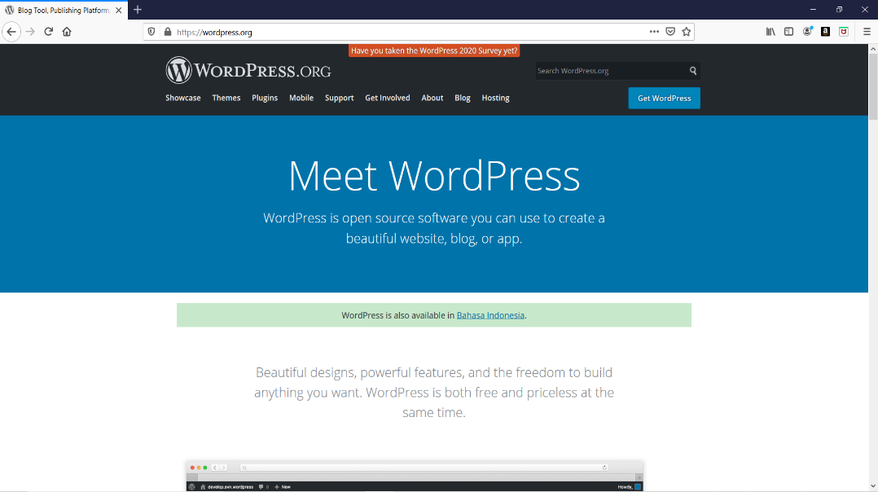

* Selanjutnya buka kembali ubuntu server di virtual box, lalu masukkan perintah **wget** **<https://wordpress.org/latest.zip>**



* Lalu masukkan perintah **ls**. Jika sudah ada tulisan **latest.zip**, berarti file di link [**https://wordpress.org/latest.zip**](https://wordpress.org/latest.zip) tadi sudah terdownload.



* Lalu masukkan perintah **sudo apt install unzip -y**



* Selanjutnya masukkan perintah **unzip latest.zip**



* Kemudian masukkan perintah **ls**. Dan terlihat seperti gambar dibawah yaitu **latest.zip wordpress**



* Masukkan perintah **cd wordpress/** lalu dilanjutkan dengan perintah **ls**

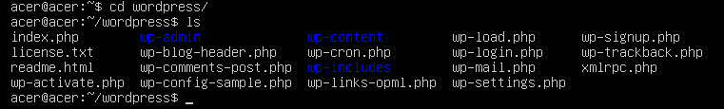

* Kemudian masukkan perintah **sudo cp -r * /var/www/html**



* Selanjutnya masukkan perintah **cd /var/www/html/** lalu dilanjutkan dengan perintah **ls**

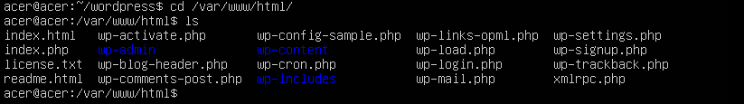

* Selanjutnya, kita masukkan perintah **sudo rm -rf index.html** kemudian dilanjutkan kembali dengan perintah **ls**

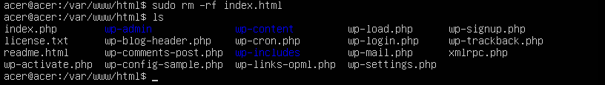

* Langkah selanjutnya adalah memasukkan perintah **sudo apt install php-mysql php-cgi php-cli php-gd -y**



* Langkah selanjutnya adalah dengan me-restart service dari “apache” dengan memasukkan perintah **sudo systemctl restart apache2**



* Kemudian masukkan perintah **chown -R www-data:www-data /var/www/**



* Lalu masukkan perintah **sudo** **chown -R www-data:www-data /var/www/**



* Kemudian masukkan perintah **ip a** untuk melihat ip address untuk membuka wordpress kita.

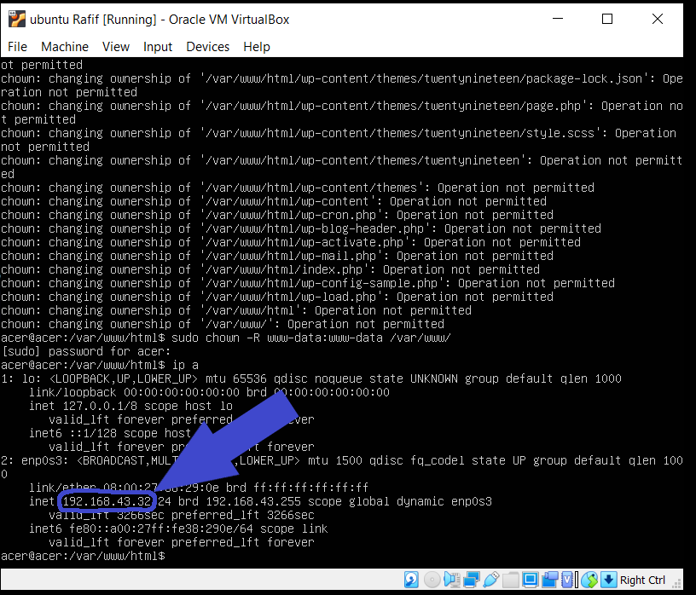

* Masukkan IP Adress dan buka di web browser.

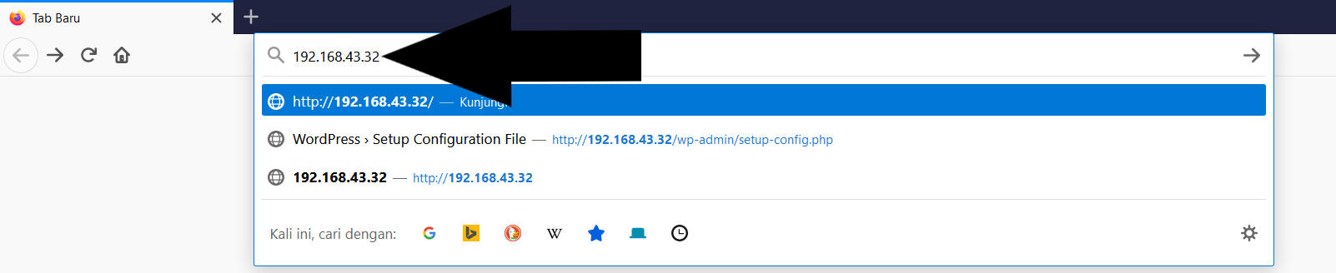

* Setelah laman **Wordpress** telah berhasil dibuka, maka akan muncul beberapa pilihan Bahasa. Silahkan pilih salah satu Bahasa.

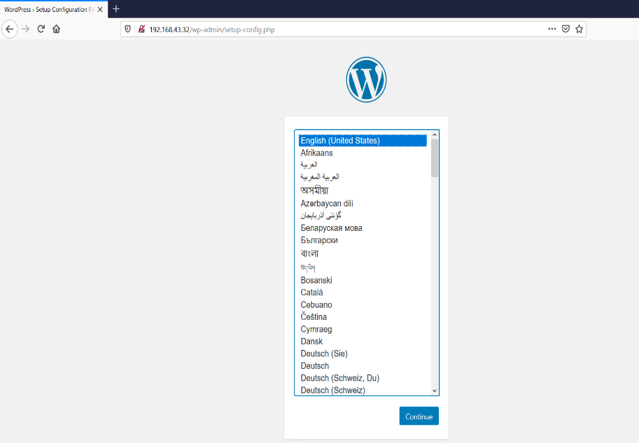

* Selanjutnya akan muncul seperti gambar dibawah ini. Tapi sebelum kita mengisi nya, kita harus kembali membuka ubuntu server dari virtual box.

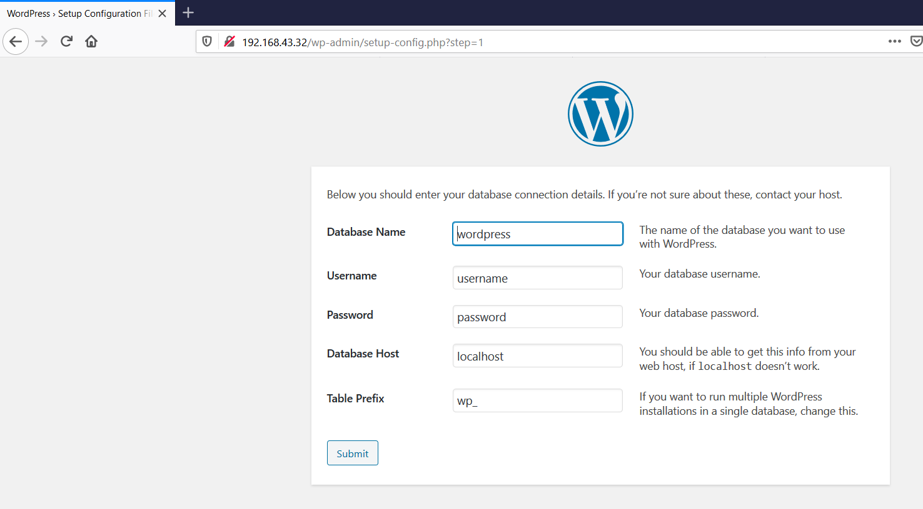

* Masukkan perintah **sudo mysql -u root -p** lalu masukan password.



* Masukkan perintah **create database wordpress;**



* Selanjutnya masukkan perintah **show databases;** maka akan muncul seperti gambar dibawah ini.

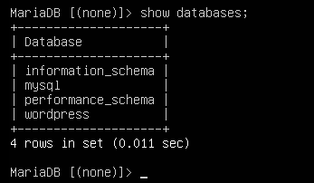

* Setelah itu, masukkan perintah **create user “wordpress”@”%” identified by “password”;** untuk membuat username dan password wordpress kita.



* Kemudian masukkan perintah **grant all privileges on wordpress.* to “wordpress”@”%”;**



* Terakhir, masukkan perintah **exit** maka akan muncul seperti gambar dibawah ini.



* Langkah selanjutnya yaitu buka kembali laman **Wordpress** tadi, lalu masukkan username dan password yang telah kita buat sebelumnya.

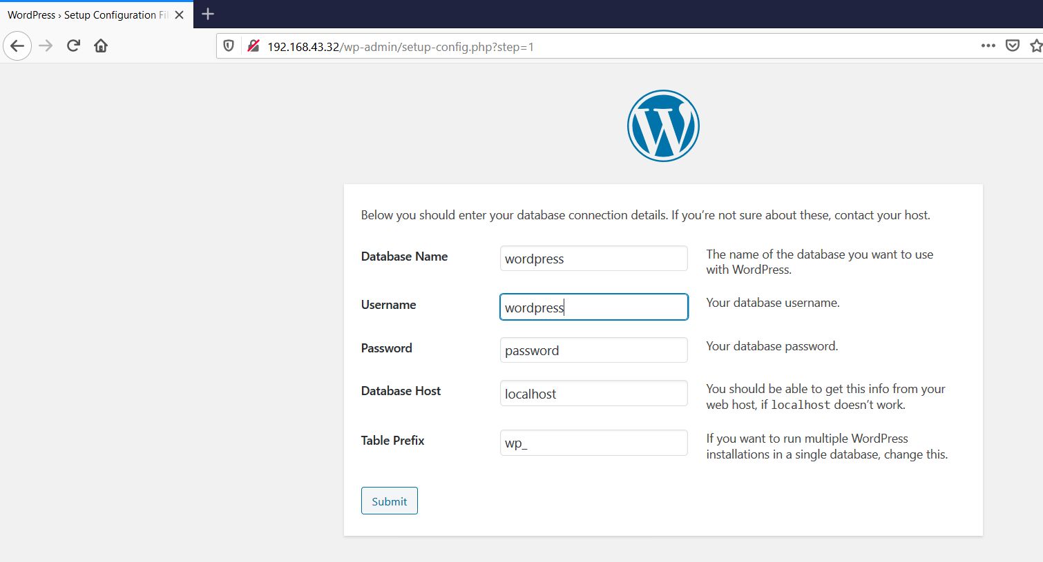

* Jika telah muncul seperti gambar dibawah ini, berarti kita telah berhasil login. Maka Silahkan pilih icon **Run the installation** untuk melanjutkan penginstalan.

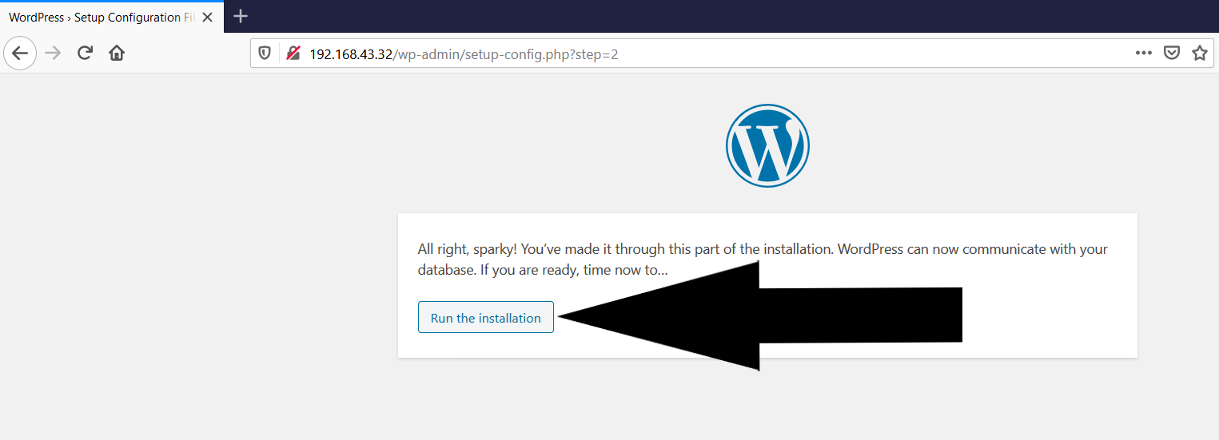

* Selanjutnya silahkan masukkan data-data seperti Site Title, Username, Password, dan Email. Setelah selesai, silahkan pilih icon **Install Wordpress**.

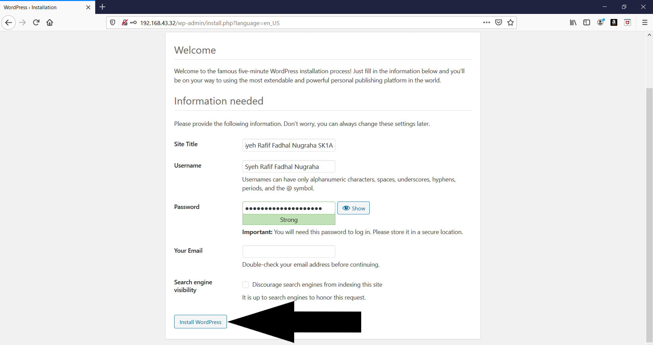

* Instalasi wordpress telah berhasil dilakukan jika muncul laman seperti gambar dibawah ini. Setelah itu silahkan pilih icon **login**.

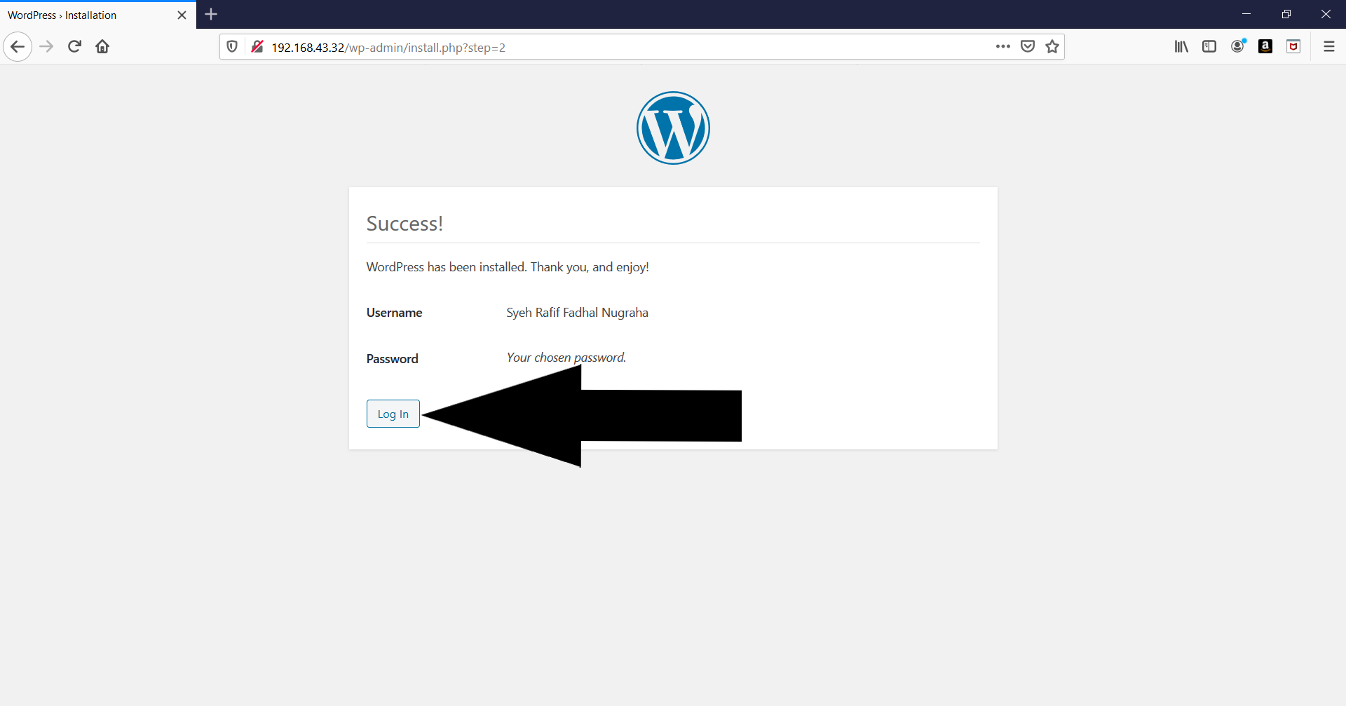

* Yang terakhir, silahkan masukkan username yang telah dibuat tadi atau email yang telah dimasukkan tadi dan juga password yang telah kita buat sebelumnya. Setelah itu silahkan pilih icon **login**.

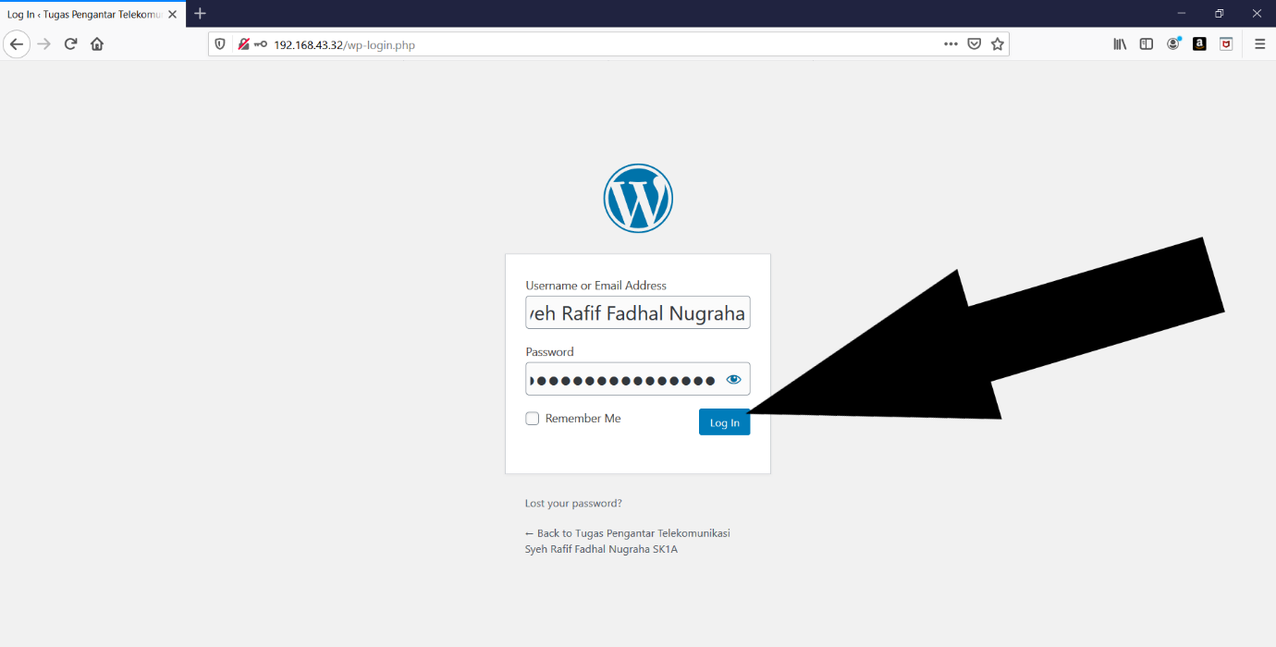

* Dan laman **Wordpress** telah berhasil kita buat.

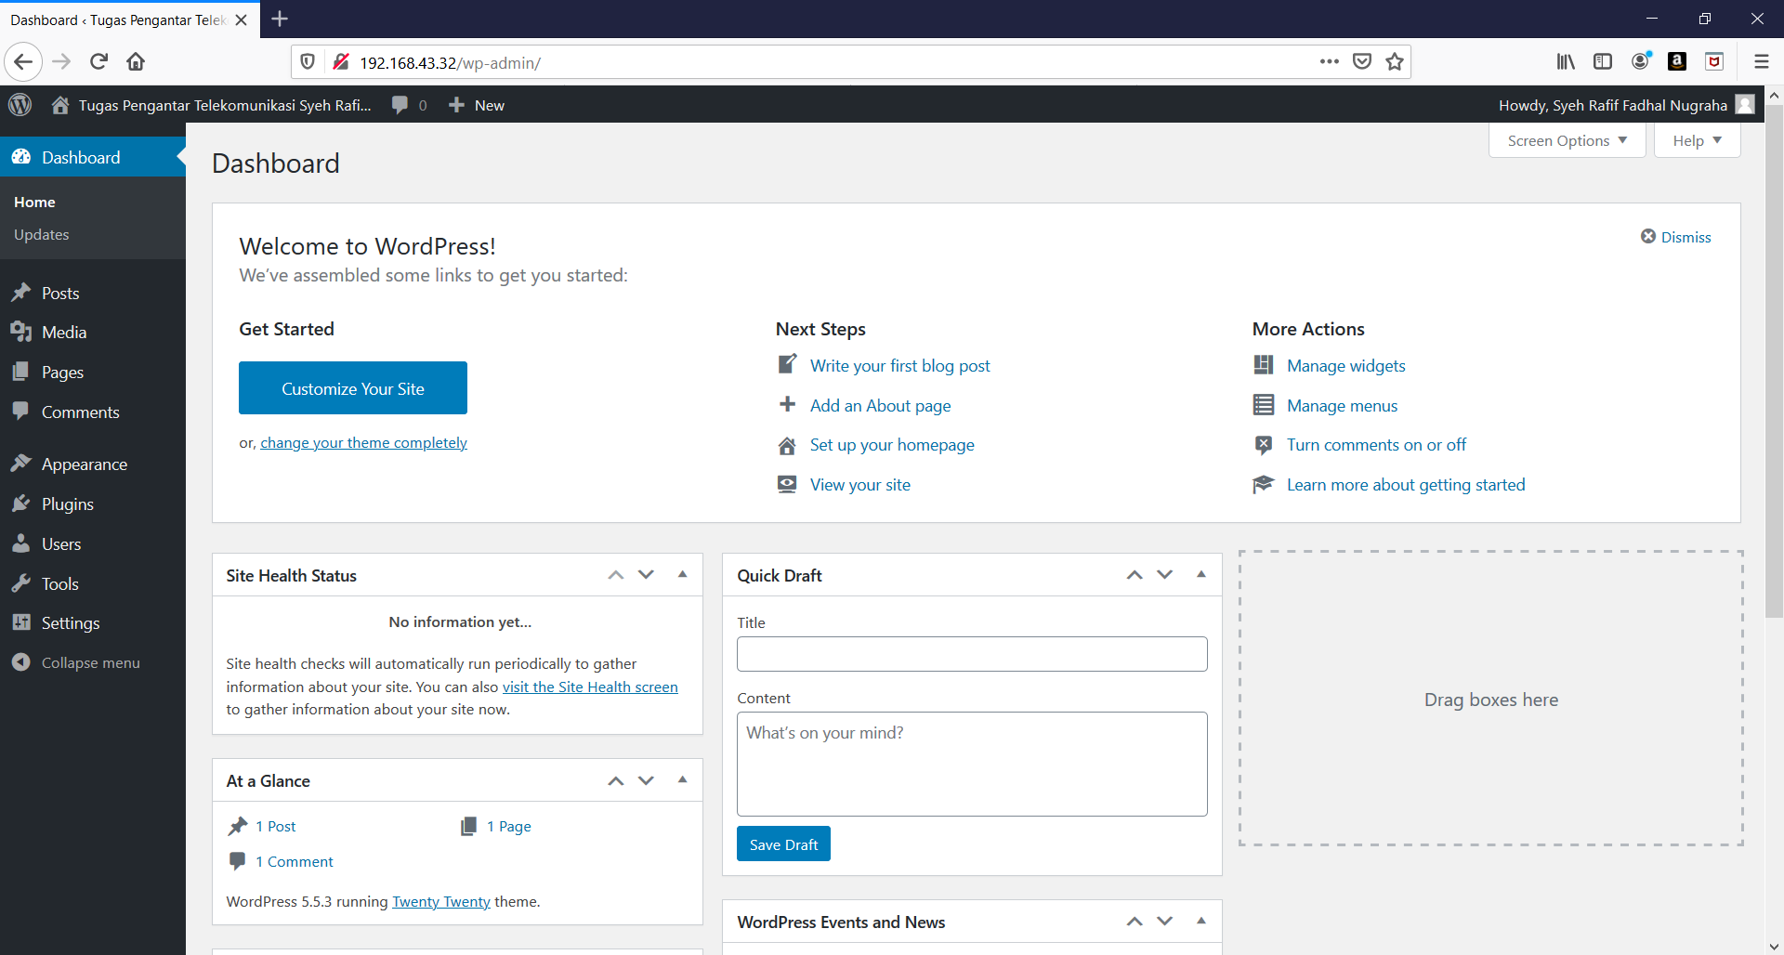

* Laman **Wordpress** yang telah berhasil kita buat.

